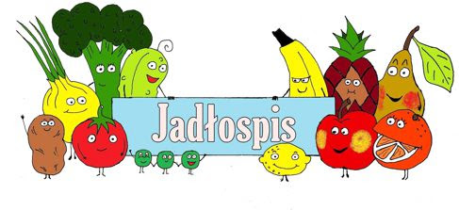
Wtorek  07.01 | Zalewajka(4,5)  Pierogi ruskie z omastą, marchewka z jabłkiem, herbata(1,4)
Środa  08.01 | Ogórkowa z ziemniakami(4,5)  Pulpety w sosie chrzanowym, ryż, fasolka szparagowa, lemoniada(1,2,4)
Czwartek  09.01 | Zupa kalafiorowa(5)  Filet z kurczaka, ziemniaki, mix sałat z sosem vinegret, kompot(1,2,4,7)
Piątek  10.01 | Zupa pomidorowa z makaronem(1,4,5)  Paluszki rybne, ziemniaki, kiszona kapusta, kompot(1,2,3,4)
Poniedziałek  13.01 | Zupa jarzynowa(4,5)  Spaghetti z sosem bolognese i żółtym serem, owoc, kompot(1,4)
Wtorek  14.01 | Rosół z makaronem(1,5)  Kartacze z mięsem, ogórek konserwowy, kompot(1,7)
Środa  15.01 | Krupnik(5)  Kotlety pożarskie, ziemniaki, sałatka z czerwonej kapusty, lemoniada(1,2,4)
Czwartek  16.01 | Grochówka(5)  Pampuchy z sosem czekoladowym, herbata(1,4)
Piątek  17.01 | Zupa krem z marchewki(4,5)  Schab po myśliwsku, kasza, sałatka z ogórków kiszonych, kompot(1)
Od 07.01.2025 do 17.01.2025
*Jadłospis może ulec zmianom

ALERGENY
1 – Gluten
2 – Jajka i produkty pochodne
3 – Ryba
4 – Mleko i produkty pochodne
5 – Seler
6 – Dwutlenek węgla (suszone owoce)
7 – Gorczyca
8 - Sezam

Do przygotowania posiłków używane są przyprawy:
Bazylia, curry, czosnek, gałka muszkatołowa, imbir, kurkuma, liść laurowy, majeranek, oregano, papryka słodka, papryka ostra, pieprz, sezam, tymianek, ziele angielskie, zioła prowansalskie.
Zgodnie z informacjami od producentów mogą one zawierać śladowe ilości:
Glutenu, jaj, mleka, soi, selera i gorczycy.

